上海海关学院成功召开七届一次教代会暨十届一次工代会
2019年12月6日—7日，我校七届一次教代会暨十届一次工代会在志远楼一楼报告厅召开。
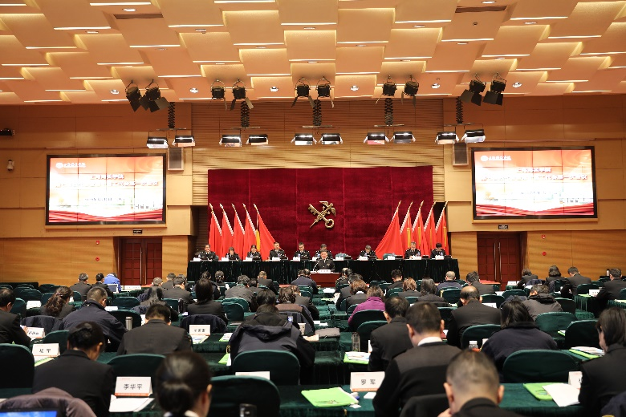
12月6日下午，校长丛玉豪同志作了题为《聚精会神干事业，一心一意谋发展，同心同德，群策群力，共创关院美好明天》的工作报告。全面客观回顾和总结了六届一次教代会以来学校各项事业发展情况，分析了学校进一步发展所面临的新形势和挑战，提出和部署了学校今后的工作任务。报告指出，2013年以来，在全体教职工共同努力下，学校在坚持特色办学、内涵发展、人才培养、队伍建设、学科专业建设、办学条件改善、培养培训资源融合、国际化办学、智库建设、署市共建和民生工程以及学校治理等方面取得长足发展和可喜成绩。报告分析了学校进一步高质量发展面临的新形势和新挑战，并提出和部署了今后学校的主要工作任务。
与会代表充分行使民主权利，对校长工作报告展开了热烈讨论，大家一致认为工作报告对过去的工作回顾和总结全面客观，重点突出，实事求是。对学校高质量发展的工作部署，思路清晰，目标明确，积极务实，催人奋进，对学校下一阶段各项工作的深入推进具有重要的指导作用。
大会还听取和审议了《学校财务工作报告》、《工会工作报告》，12月7日下午，大会选举产生了学校第十届工会委员会。
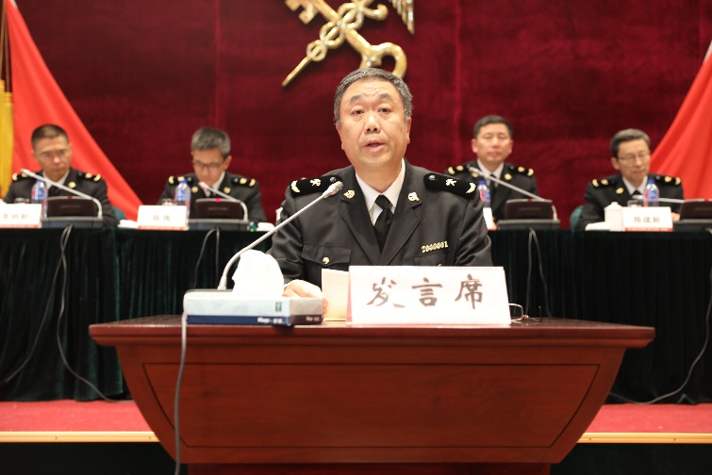
大会最后，党委书记唐庆涛同志作总结讲话。他肯定了大会的成功召开，指出教代会是教职工依法参与学校民主管理和监督的基本形式，在学校工作中发挥了积极作用。特别是在学校重大问题的决策过程中，教代会能够充分反映民意，团结各方力量，促进决策的科学化、民主化。他代表学校党委对进一步做好教代会、工会工作提出了三点希望：第一，要充分认识做好工会工作的重要意义；第二，要始终坚持党对学校事业的全面领导；第三，要始终坚持以人民为中心，为推动学校事业发展凝心聚力。唐庆涛书记最后指出，希望与会代表把这次会议的精神带回去，把全体教职工的智慧和力量凝聚到会议精神上来，凝聚到学校党政确定的重点任务上来，认真抓好贯彻落实，共同为创建海关特色鲜明、服务国家战略、具有国际影响力的一流海关高等学府而努力奋斗。

